Github報告

組員:楊上毅，高浩然，張友澤

<https://github.com/patrickkao88/UNIX>

再Github上面先創一個Repository

再來 用Sourcetree這個程式把Repository Clone下來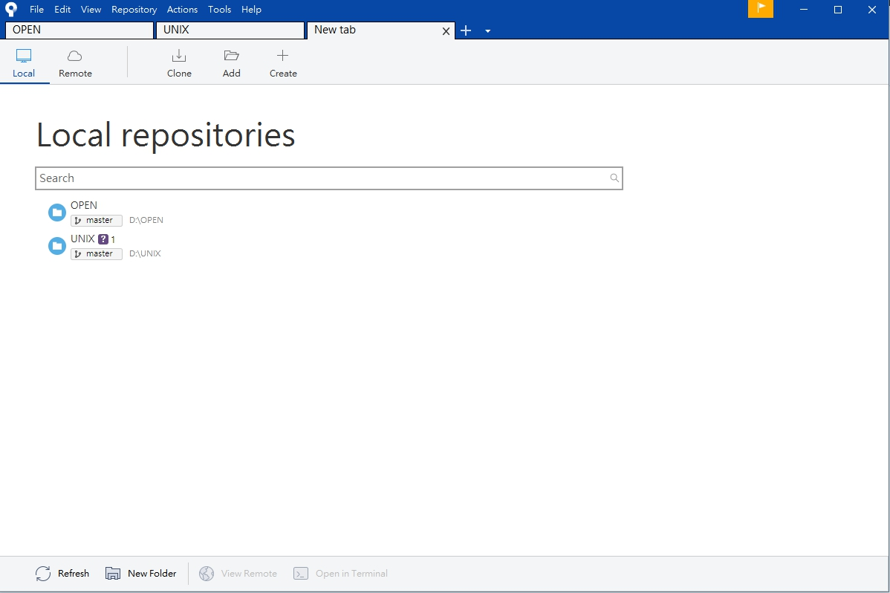code打完之後 儲存在剛剛Clone的資料夾裡面 它會自動發現你有多一筆資料 你就打完註解等等 先在本地commit 再Push到Github上面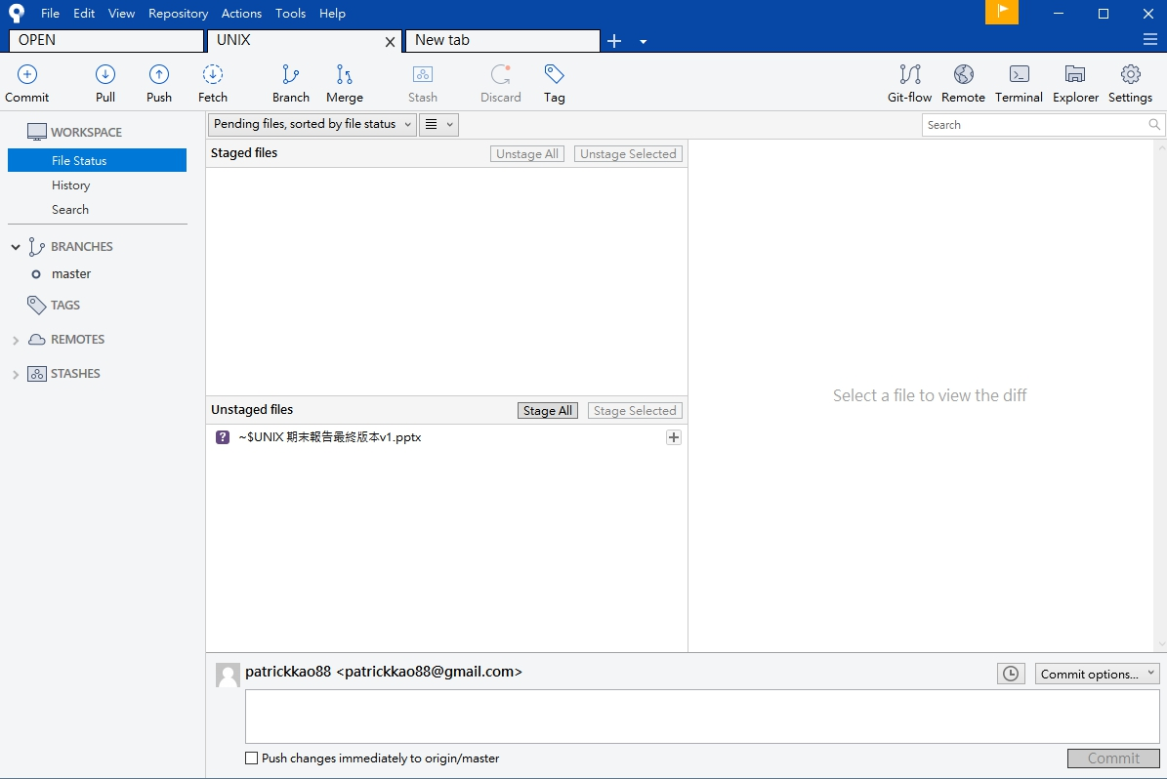

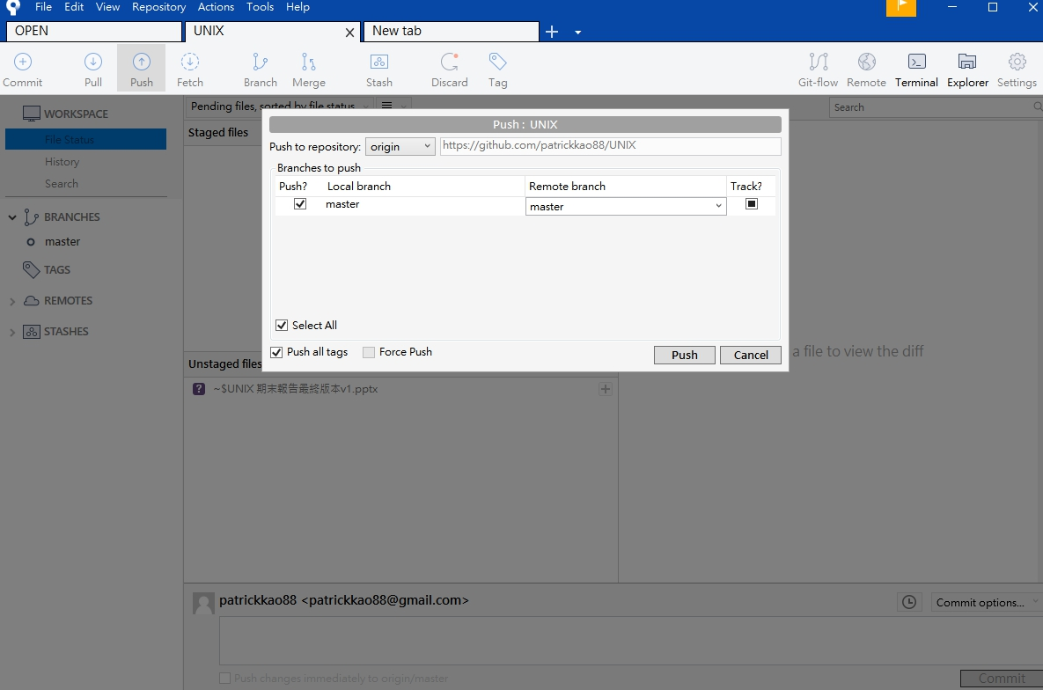

要修改檔案的話 先Pull最新的檔案下來 修改完後再重複commit的動作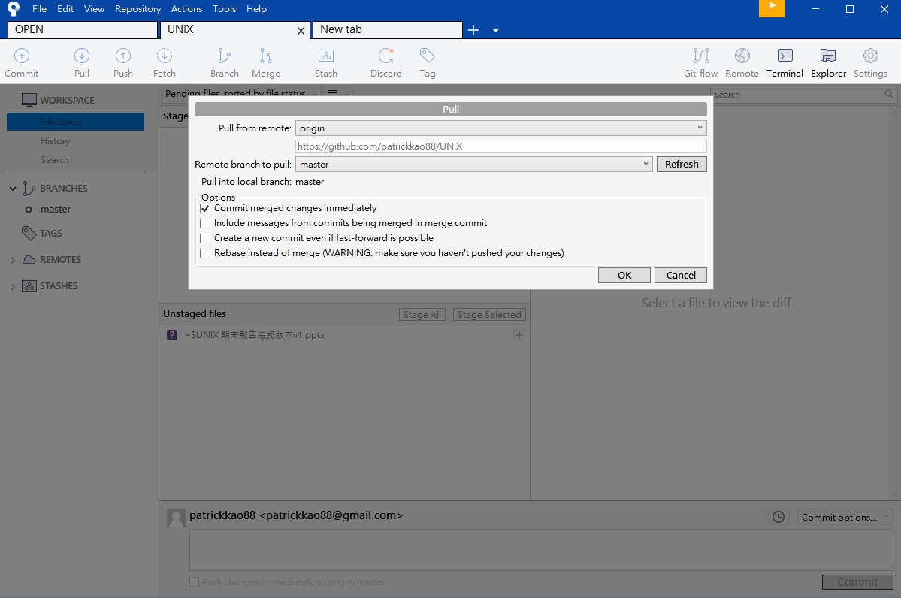

這樣working tree 就會記錄所有版本的修改 且可以去看各個版本的內容